Отчёт по лабораторной работе №4

Основы интерфейса взаимодействия пользователя с системой Unix на уровне командной строки

Акопян Сатеник Манвеловна

Содержание

# 1 Цель работы

Приобретение практических навыков взаимодействия пользователя с системой по- средством командной строки.

# 2 Выполнение лабораторной работы

1.Определите полное имя вашего домашнего каталога.

Для того, чтобы определить полноe имя домашнего каталога, воспользуемся командой pwd

Figure 1: рисунок 1

Figure 1: рисунок 1

2.1.Переходим в каталог /tmp и выводим на экран содержимое каталога /tmp. Для этого следует использовать команду ls с различными опциями (-a показывает в т.ч. скрытые файлы, которые начинаются с .; -l выводит следующую информацию: – тип файла, – право доступа, – число ссылок, – владелец, – размер, – дата последней ревизии, – имя файла или каталога)

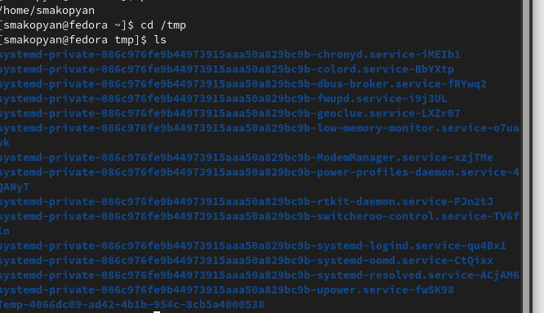

Figure 2: рисунок 2

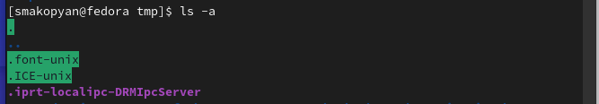

Figure 3: рисунок 3

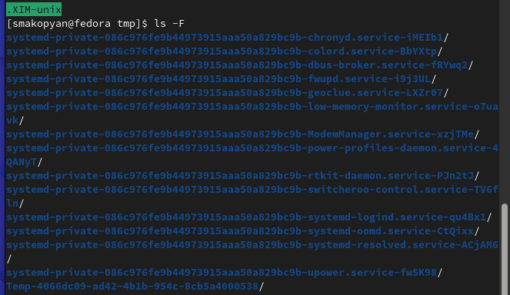

Figure 4: рисунок 4

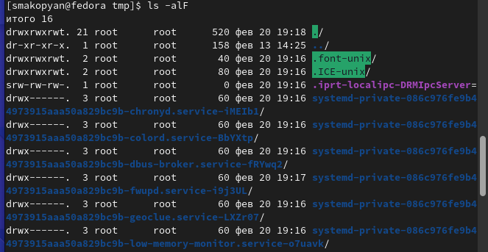

Figure 5: рисунок 5

2.2.Определим, есть ли в каталоге /var/spool подкаталог с именем cron. С помощью команды ls убеждаемся, что такого подкатолога нет.

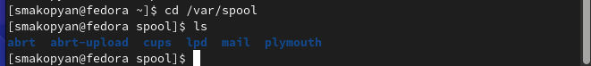

Figure 6: рисунок 6

2.3. Переходим в домашний каталог и выводим на экран его содержимое, убеждаемся, что владельцем файлов и подкаталогов являюсь я

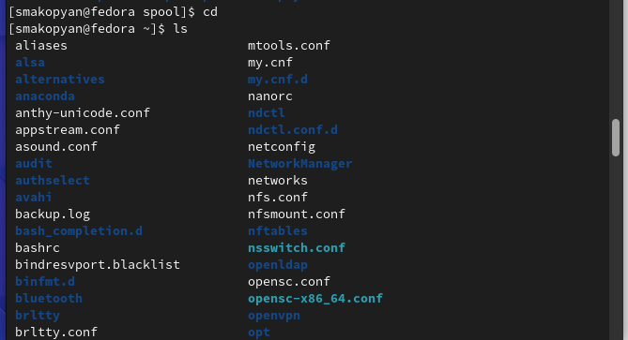

Figure 7: рисунок 7

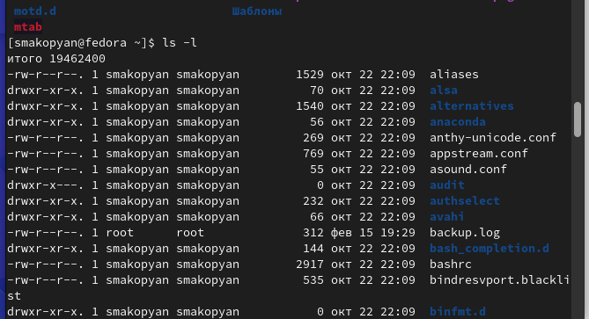

Figure 8: рисунок 8

3.В домашнем каталоге создаем новый каталог с именем newdir

Figure 9: рисунок 9

Figure 9: рисунок 9

3.1.В каталоге ~/newdir создаем новый каталог с именем morefun

Figure 10: рисунок 10

Figure 10: рисунок 10

3.2.В домашнем каталоге создаем одной командой три новых каталога с именами letters, memos, misk. Затем удаляем эти каталоги одной командой.

Figure 11: рисунок 11

Figure 11: рисунок 11

Figure 12: рисунок 12

Figure 12: рисунок 12

3.3.Пробуем удалить ранее созданный каталог ~/newdir командой rm

Figure 13: рисунок 13

Figure 13: рисунок 13

3.4.Удаляем каталог ~/newdir/morefun из домашнего каталога. Пытаемся перейти в данный каталог и убеждаемся, что каталог удалён.

Figure 14: рисунок 14

Figure 14: рисунок 14

Figure 15: рисунок 15

Figure 15: рисунок 15

4.С помощью команды man определяем, что используя опцию -R команды ls можно просмотреть содержимое не только указанного каталога, но и подкаталогов,входящих в него.



Figure 16: рисунок 16

5.С помощью команды man узнаем набор опций команды ls, позволяющий отсортировать по времени последнего изменения выводимый список содержимого каталога с развёрнутым описанием файлов. (-lt)

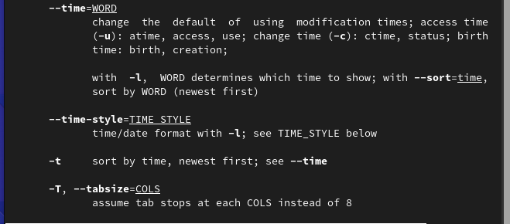

Figure 17: рисунок 17

6.Используем команду man для просмотра описания следующих команд: cd, pwd, mkdir, rmdir, rm.

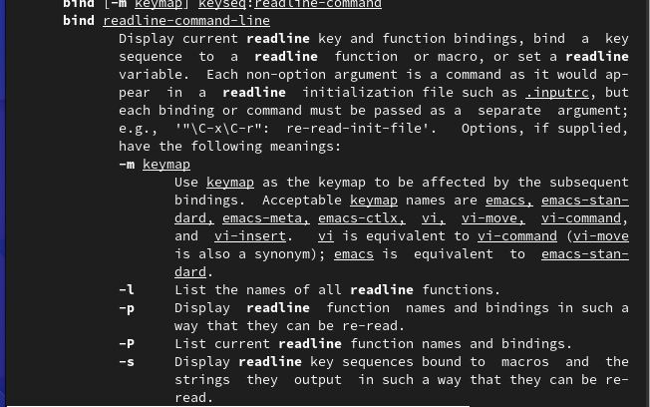

Figure 18: рисунок 18

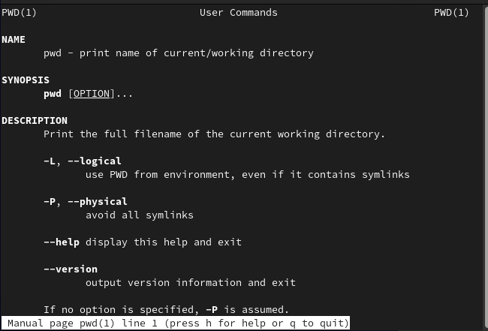

Figure 19: рисунок 19

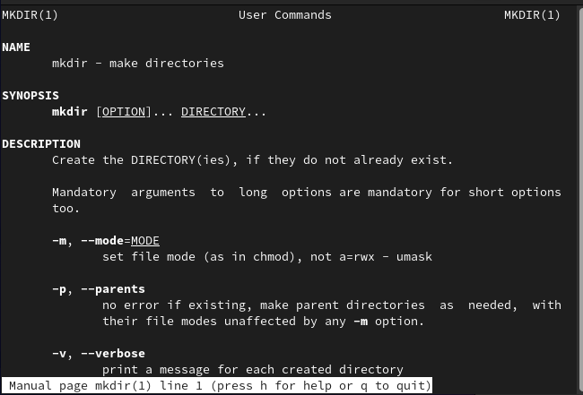

Figure 20: рисунок 20

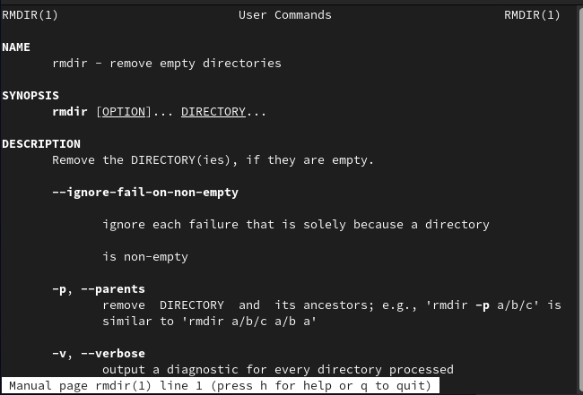

Figure 21: рисунок 21

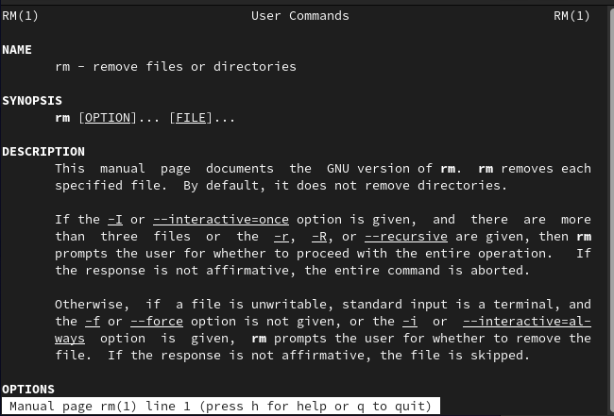

Figure 22: рисунок 22

7.Используя информацию, полученную при помощи команды history, выполним модификацию и исполнение нескольких команд из буфера команд.

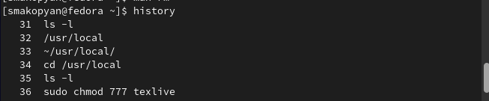

Figure 23: рисунок 23

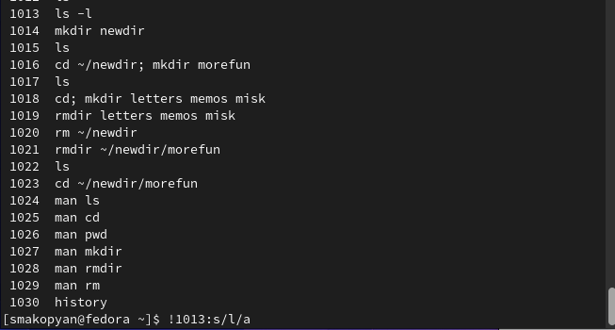

Figure 24: рисунок 24

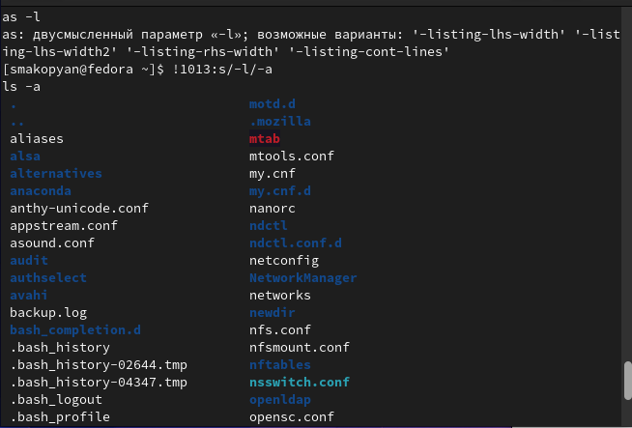

Figure 25: рисунок 25

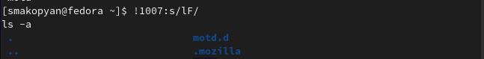

Figure 26: рисунок 26

# 3 Контрольные вопросы

1.Что такое командная строка?

В операционной системе типа Linux взаимодействие пользователя с системой обычно осуществляется с помощью командной строки посредством построчного ввода ко- манд.

2.При помощи какой команды можно определить абсолютный путь текущего каталога? Приведите пример.

При помощи команды pwd можно определить абсолютный путь текущего каталога.

/home/smakopyan/work/study/2022-2023/Операционные системы/os-intro/labs/lab04/report

3.При помощи какой команды и каких опций можно определить только тип файлов и их имена в текущем каталоге? Приведите примеры.

При помощи команды ls и опции -F

bib/ image/ Makefile pandoc/ report.md

4.Каким образом отобразить информацию о скрытых файлах? Приведите примеры.

При помощи команды ls и опции -а можно отобразить информацию о скрытых файлах.

5.При помощи каких команд можно удалить файл и каталог? Можно ли это сделать одной и той же командой? Приведите примеры.

При помощи команды rm можно удалить и файл и каталог, при помощи команды rmdir можно удалить пустой каталог, но чтобы удалить непустой каталог, используя команду rm нужно использовать опцию -r.

6.Каким образом можно вывести информацию о последних выполненных пользовате- лем командах? работы?

Вывести информацию о последних выполненных пользователем командах можно с помощью команды history.

7.Как воспользоваться историей команд для их модифицированного выполнения? При- ведите примеры.

Можно модифицировать команду из выведенного на экран списка при помощи следующей конструкции:

!:s//

8.Приведите примеры запуска нескольких команд в одной строке.

Чтобы запустить несколько комманд в одной строке, нужно записать их через ‘;’ (cd; mkdir )

9.Дайте определение и приведите примера символов экранирования.

Если в заданном контексте встречаются специальные символы (типа «.», «/», «*» и т.д.), надо перед ними поставить символ экранирования  (обратный слэш)

10 Охарактеризуйте вывод информации на экран после выполнения команды ls с опцией l.

Чтобы вывести на экран подробную информацию о файлах и каталогах, необходимо использовать опцию l. При этом о каждом файле и каталоге будет выведена следующая информация: – тип файла, – право доступа, – число ссылок, – владелец, – размер, – дата последней ревизии, – имя файла или каталога.

11 Что такое относительный путь к файлу? Приведите примеры использования относи- тельного и абсолютного пути при выполнении какой-либо команды.

Относительный путь к файлу - это ссылка, указывающая на другие странницы вашего сайта относительно веб-страницы, на которой эта ссылка уже находится.

12 Как получить информацию об интересующей вас команде?

Чтобы получить информацию об интересующей вас команде, можно воспользоваться командой man.

13 Какая клавиша или комбинация клавиш служит для автоматического дополнения вводимых команд

tab служит для автоматического дополнения вводимых команд

# 4 Выводы

В результате данной лабораторной работы, я приобрела практические навыки взаимодействия пользователя с системой посредством командной строки.

# Список литературы